HA19 称重mv信号变送器 (配套应变式传感器)  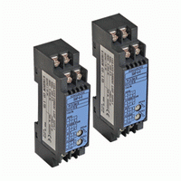  输入/输出范围选型：  主要技术参数：  选型说明：  标明输入、输出信号的代码  例：输入0-20mv，输出4-20mA，并提供精密10V电源  则隔离器放大器型号为HA19-46 | HA19 mv信号隔离变送器，将测力传感器的mv信号经隔离滤波放大处理，转换成所需的标准信号，如4－20mA,0－5V,0－10V等。可选配外供10V精密电源的功能，给现场的应变式传感器供10V的精密电源。具有超强抗电磁干扰能力。  HA19称重信号变送器，又称mV信号放大器，专为测力/称重传感器开发，输入/输出/电源之间电磁全隔离，解决工业现场信号干扰、放大转换、传输及匹配问题。在工业现场与称重传感器、测力传感器等配套使用，经隔离放大输出的信号可接入显示仪表、PLC等采集控制设备，并对接收设备起一定的保护作用。  产品特点：   针对测力/称重传感器的mv信号进行隔离放大   可选配10V精密电源给现场测力/称重传感器供电   采用SMT表贴工艺及厚膜集成技术，超强抗电磁干扰能力   高品质进口元器件；模块化表芯设计   隔离与变送一体，输入/输出/电源之间全隔离   精度高，寿命长，稳定可靠，可完全替代进口产品  产品连线：(“1”－精密10V正；“2”－精密10v负)  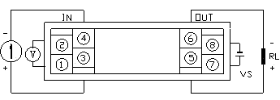  原理框图：(“1”－精密10V正；“2”－精密10v负)  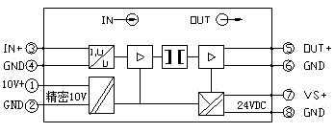  外形尺寸：  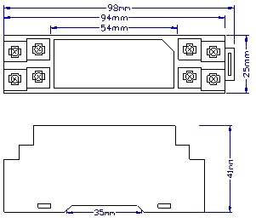
  型 号 | 说 明
  HA19- | 称重mv信号变送器(mV隔离放大器)
  输入信号 | 1 | 0-5mV
  输入信号 | 2 | 0-10mV
  输入信号 | 3 | 0-15mV
  输入信号 | 4 | 0-20mV
  输入信号 | 5 | 0-25mV
  输入信号 | 6 | 0-30mV
  输入信号 | 7 | 0-75mV
  输入信号 | 8 | 其它
  输出信号 |  | 1 | 0-5V
   |  | 2 | 0-10V
   |  | 3 | 1-5V
   |  | 4 | 0-10mA
   |  | 5 | 0-20mA
   |  | 6 | 4-20mA
   |  | 7 | -10－+10v
   |  | 8 | 其它
  输入阻抗 | 电压型≥100KΩ 电流型：100Ω
  输出阻抗 | 电压型≥10KΩ 电流型≤550Ω
  精 度 | ±0.1～0.2%F.S
  温度系数 | <50ppm/℃
  环境温度 | -20℃～＋75℃
  环境温度 | 0～95%RH （无冷凝）
  绝缘电阻 | 电源/输入/输出≥100MΩ/500VDC
  绝缘强度 | 电源/输入/输出之间1500VAC/分钟
  频率响应 | ≤2000HZ
  外形尺寸 | 长×宽×高=98×25×41mm
  电 源 | 24VDC±10%
  安装导轨 | DIN35
  消耗功率 | ＜1W

